附件

**浦东新区教育安全监管平台**

**普通中小学校教师应急救护培训推进情况填报**

**操作手册**

目录

一、 平台基本操作 3

1． 平台使用前准备工作 3

2． 平台账户注册 3

3． 平台账户密码登录 3

4． 平台扫码登录 5

二、 调查问卷 6

1． 问卷填报 6

# 平台基本操作

## 平台使用前准备工作

推荐使用**谷歌浏览器**登录，没有的话先进行下载安装

下载地址：<https://www.google.cn/intl/zh-CN/chrome/>

## 平台账户注册

若未注册平台账户可扫描以下二维码进行信息填写，平台将在24小时之内进行后台确认。若学校需要立即开通用户，请填写好信息后拨打58503380咨询电话告知需尽快开通。



## 平台账户密码登录

在教育网环境下输入网址：<http://10.68.244.145/platform/#/login>

打开网址，输入用户名密码（初始密码为**1Q2w3e4r!**），点击**本平台登录**进入登录页面。

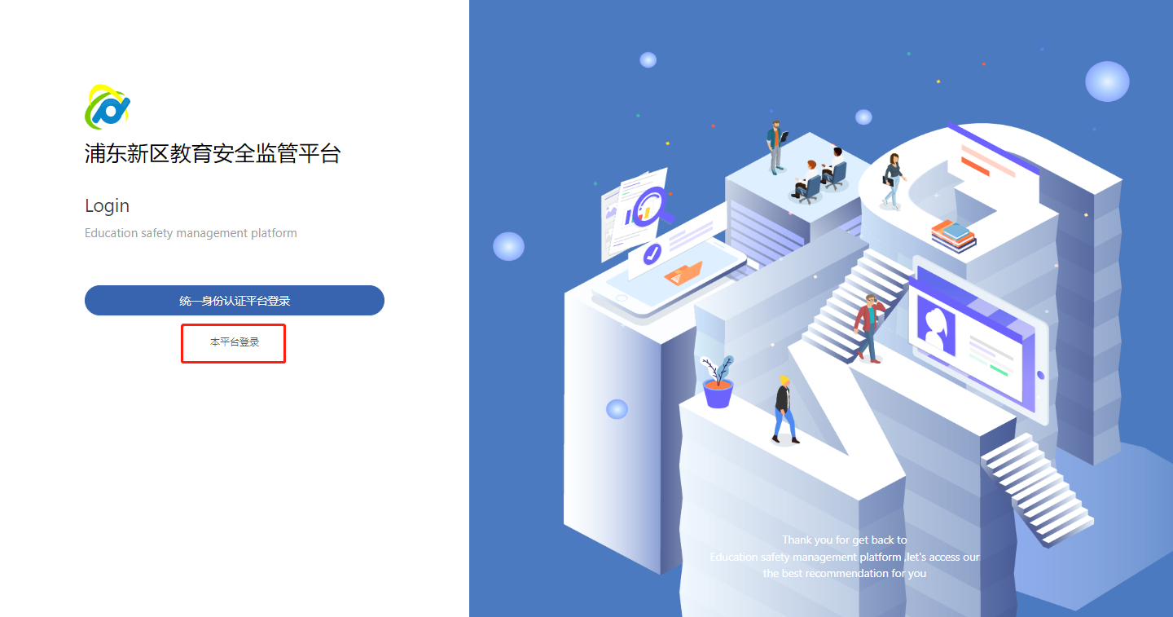

用户名为小程序登录的手机号码 默认密码为**1Q2w3e4r!**

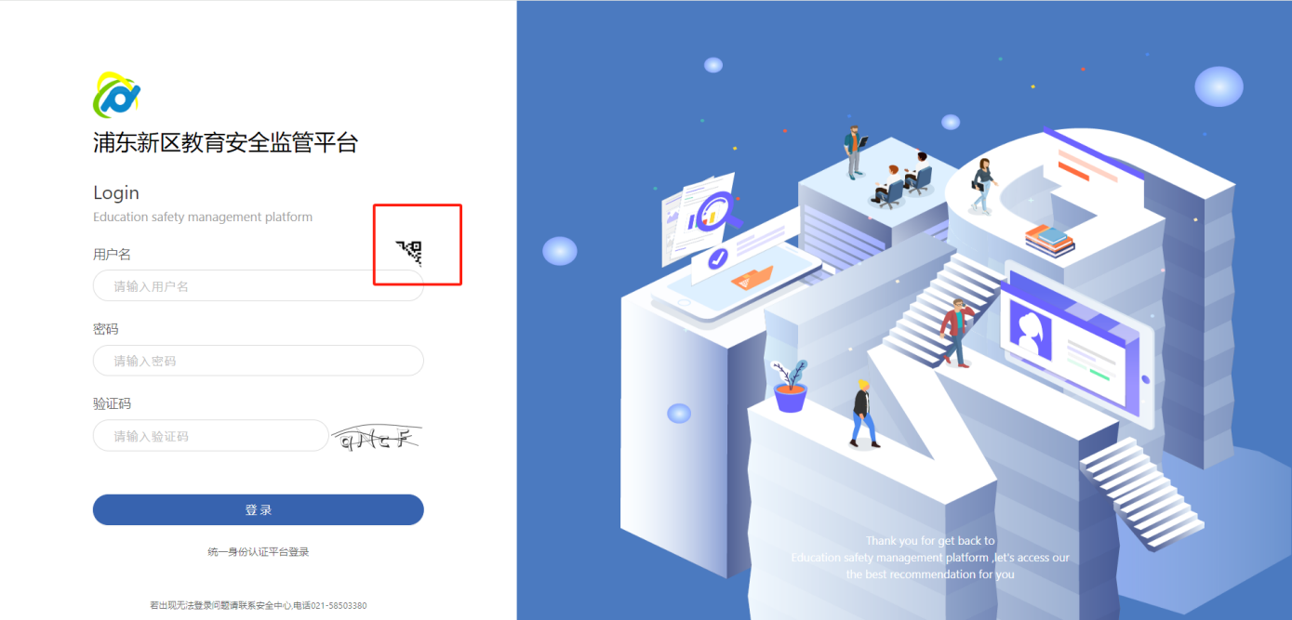

## 平台扫码登录

通过微信小程序扫描二维码登录；

通过上图点击红框内二维码即可进入二维码扫描登录界面，打开手机浦东教育安全助手微信小程序，进入主界面后，左上角有一个扫一扫，扫描此二维码后即可登录（如果提示二维码过期，请点击二维码下面的字进行刷新二维码）

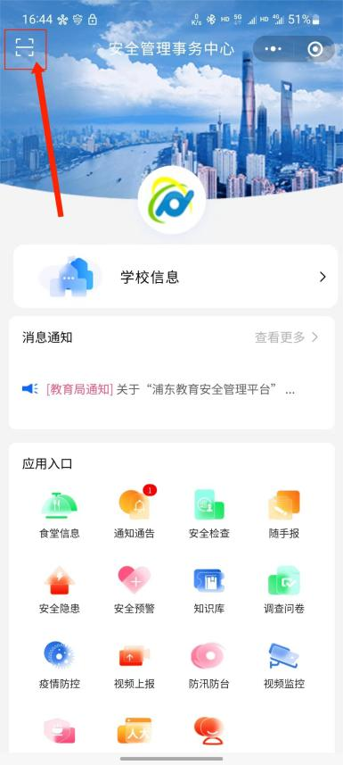

# 进度填报

## 问卷填报

第一步：调查问卷

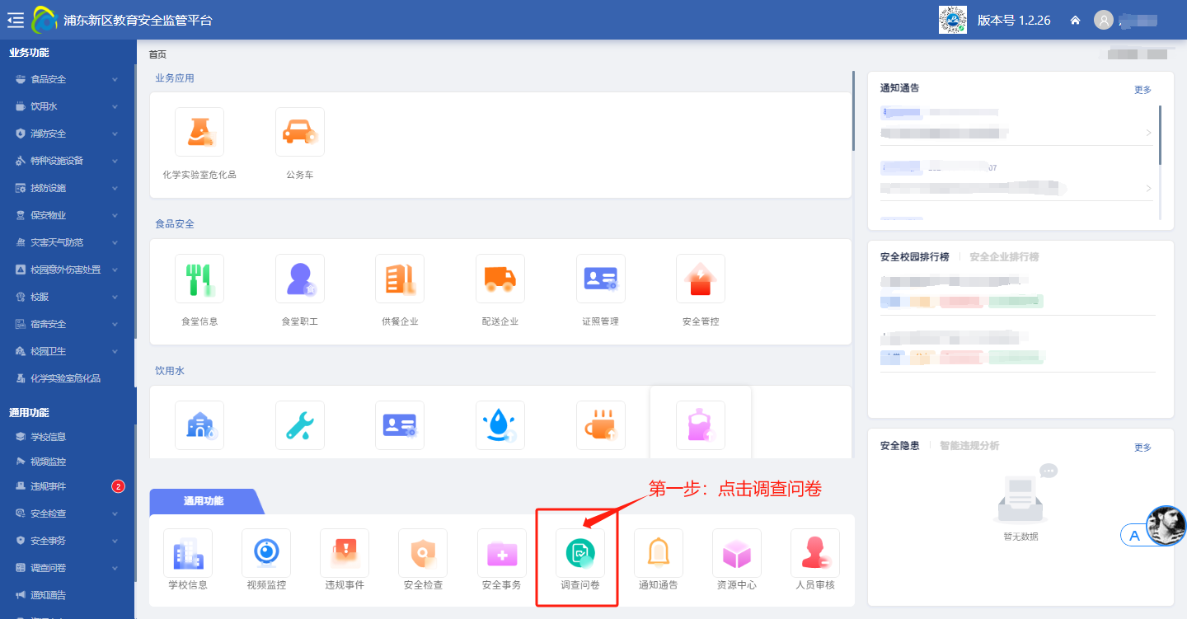

第二步：点击相应问卷的详情

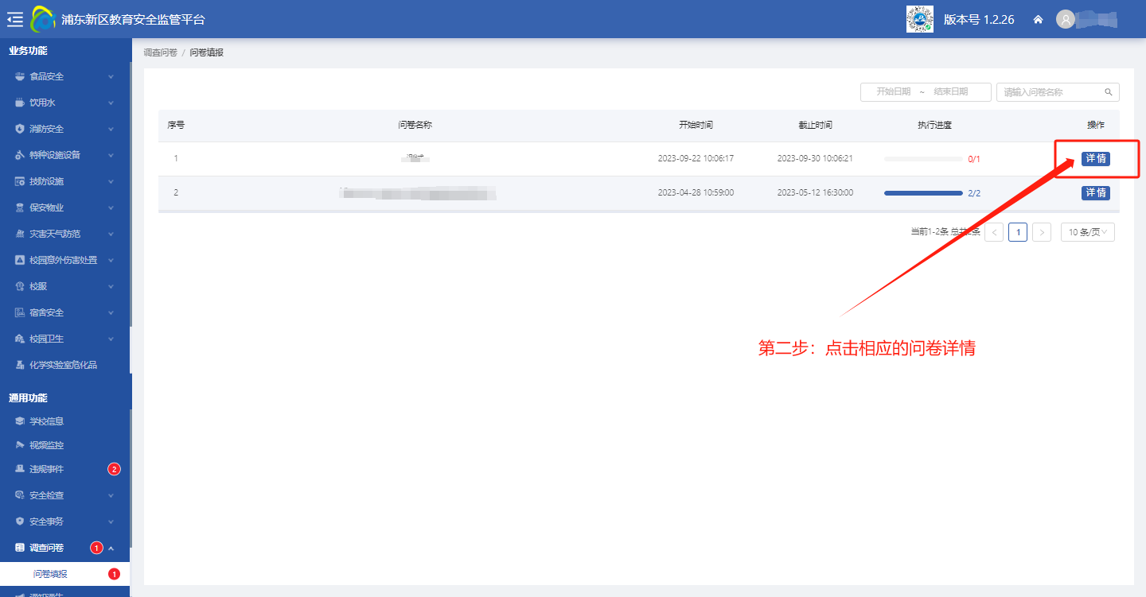

第三步：点击开始

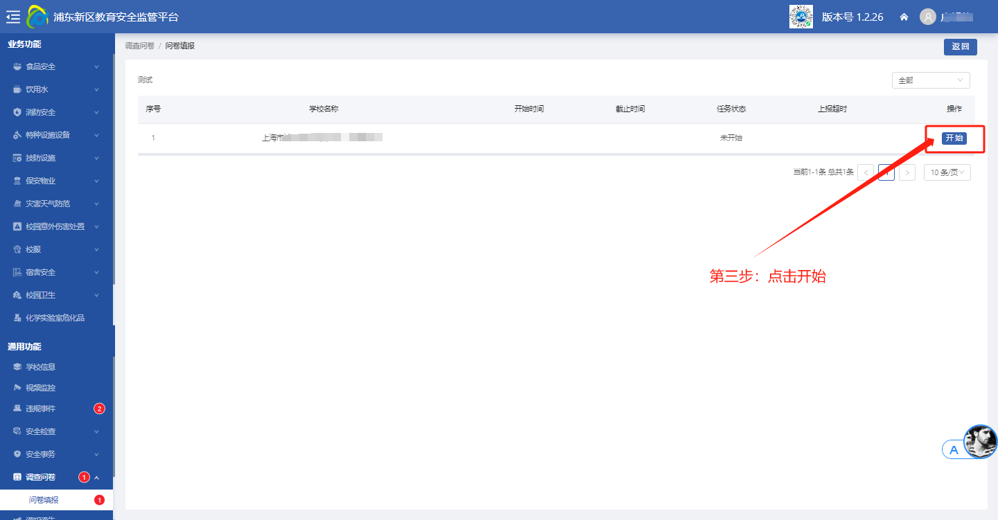

第四步：点提交问卷

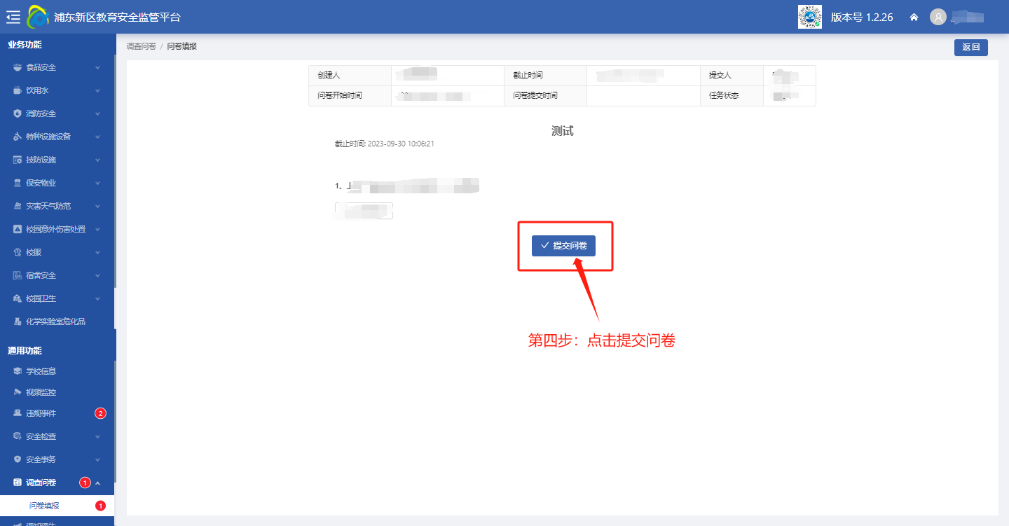

## 平台咨询电话：58503380